２１世紀を担う人材を養成する拠点施設

公益財団法人山口県ひとづくり財団
お問い合わせは
TEL083-987-1410
〒754-0893
山口県山口市秋穂二島1062
FAX083-987-1430
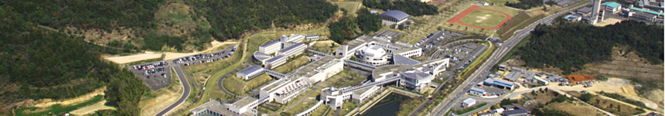
HOME > 交通アクセス

交通アクセス

交通の御案内
山口県山口市秋穂二島1062番地 (Sorry, this address cannot be resolved.)
- ＪＲ山陽本線 新山口駅から約10km （タクシー約15分）
- ＪＲ山陽本線 四辻駅から約３km
- 山陽自動車道 山口南Ｉ．Cから車で約10分
- 中国自動車道 小郡Ｉ．Cから車で約20分
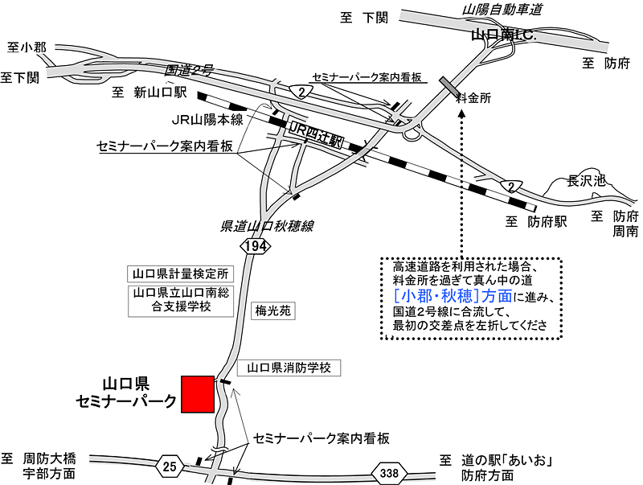

駐車場の御案内
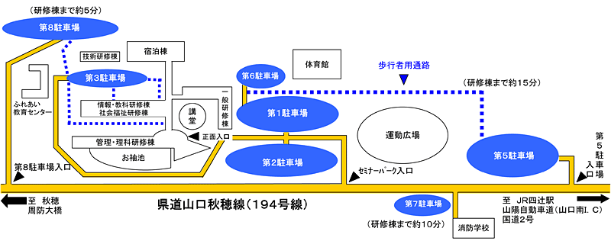
セミナーパークには、第１から第８まで約８００台を収容できる駐車場があります。
しかし、ご利用いただく方が年々増加しており、現在の駐車場スペースでは収容できない日があります。
つきましては、自動車の相乗りにご協力を頂きますようお願い申し上げます。
ご利用者の総数が４００人を超えるときは、原則として駐車場の入り口に誘導員を配置しますので、その誘導に従っていただきますようお願いします。
なお、マイカーへの施錠をお忘れにならないようご留意ください。
※第１～第３駐車場、及び第６駐車場が「満車」の場合は、５駐車場又は第７、第８駐車場に 駐車していただくことになりますので、あらかじめご了承ください。（研修棟まで約５分）

公益財団法人 山口県ひとづくり財団
〒754-0893 山口県山口市秋穂二島1062 山口県セミナーパーク内 TEL083-987-1410 FAX083-987-1430
Windows(ウィンドウズ) : Internet Explorer7以上・Firefox3以上／ Mac(マック) : Safari4以上・Firefox3以上

